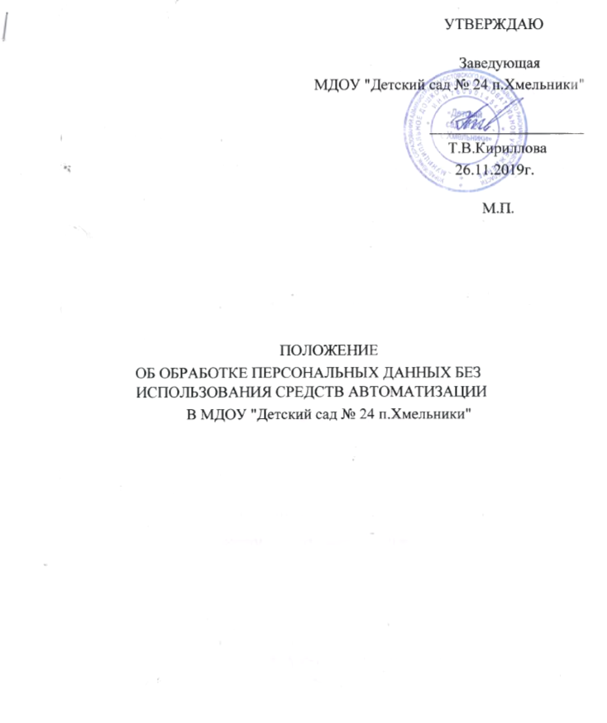

1. Общие положения
1.1. Положение об особенностях обработки персональных данных без использования средств автоматизации (далее — Положение) определяет особенности и порядок обработки персональных данных при их обработке без использования средств автоматизации в МДОУ "Детский сад №24 п.Хмельники" (далее — Оператор).
1.2. Положение разработано во исполнение Политики в отношении обработки персональных данных и в соответствии с Федеральным законом от 27 июля 2006 г. № 152-ФЗ «О персональных данных», Постановлением Правительства Российской Федерации от 15 сентября 2008 г. № 687 «Об утверждении Положения об особенностях обработки персональных данных, осуществляемых без использования средств автоматизации».
1.3. Все работники Оператора, непосредственно осуществляющие обработку персональных данных без использования средств автоматизации, должны быть ознакомлены с настоящим Положением под роспись.

2. Особенности и порядок обработки
2.1. Оператор обеспечивает раздельное хранение персональных данных, обрабатываемых без использования средств автоматизации с разными целями.
2.2. Для обработки каждой категории персональных данных используется отдельный материальный носитель.
2.3. При необходимости уничтожение или обезличивание части персональных данных, производится способом, исключающим дальнейшую обработку этих персональных данных с сохранением возможности обработки иных данных, зафиксированных на том же материальном носителе (удаление, вымарывание).
2.4. При использовании типовых форм документов, характер информации в которых предполагает или допускает включение в них персональных данных (далее - типовая форма), соблюдаются условия:
— типовая форма или связанные с ней документы содержат сведения о цели обработки персональных данных, наименование и адрес Оператора, фамилию, имя, отчество и адрес субъекта персональных данных, источник получения персональных данных, сроки обработки персональных данных, перечень действий с персональными данными, которые будут совершаться в процессе их обработки, общее описание используемых оператором способов обработки персональных данных;
— типовая форма предусматривает поле, в котором субъект персональных данных может поставить отметку о своем согласии на обработку персональных данных, при необходимости получения такого согласия;
— типовая форма составлена таким образом, что каждый из субъектов персональных данных, содержащихся в документе, имеет возможность ознакомиться со своими персональными данными, содержащимися в документе, не нарушая прав и законных интересов иных субъектов персональных данных;
— типовая форма исключает объединение полей, предназначенных для внесения персональных данных, цели обработки которых заведомо не совместимы.
Перечень типовых форм, использующихся Оператором, приведён в Приложении 1.
2.5. Работники Оператора, осуществляющие обработку персональных данных без использования средств автоматизации, информируются о факте такой обработки, об особенностях и правилах.
2.6. Оператор принимает организационные и физические меры, обеспечивающие сохранность материальных носителей персональных данных и исключающие возможность несанкционированного доступа к ним.
2.7. Документы и внешние электронные носители информации, содержащие персональные данные, могут храниться в служебных помещениях Оператора в запираемых шкафах (в сейфах, если таковые имеются в подразделении).
2.8. Перечень лиц, имеющих доступ к персональным данным, обрабатываемым без использования средств автоматизации, в помещения и к местам хранения носителей, ограничен работниками, работающими в указанных помещениях на постоянной основе. Исключена возможность доступа в помещения, где обрабатываются персональные данные без использования средств автоматизации, посторонних лиц без сопровождения допущенного работника.
2.9. Работа с материальными носителями, содержащими персональные данные, организовывается следующим образом. Материальные носители могут находиться на рабочем месте работника в течение времени, необходимого для обработки персональных данных, но не более одного рабочего дня. При этом должна быть исключена возможность просмотра персональных данных посторонними лицами. В конце рабочего дня все материальные носители, содержащие персональные данные, должны быть убраны в запираемые шкафы (в сейфы, если таковые имеются в подразделении). Черновики и редакции документов, испорченные бланки, листы со служебными записями в конце рабочего дня уничтожаются.

3. Ответственность
3.1. Все работники Оператора, допущенные к обработке персональных данных без использования средств автоматизации, несут административную, материальную, уголовную ответственность в соответствии с действующим законодательством за обеспечение сохранности и соблюдение правил работы с персональными данными.
3.2. Ответственность за доведение требований настоящего Положения до работников Оператора несёт ответственный за организацию обработки персональных данных.
Приложение 1
к Положению об обработке персональных данных без использования средств автоматизации

Перечень форм, содержащих персональные данные
Наименование формы | Хранить | Основание
Т-1 "Приказ (распоряжение) о приеме работника на работу" | 75 лет | Постановление Госкомстата РФ от 5 января 2004 г. № 1
Т-2 "Личная карточка работника" | 75 лет | Постановление Госкомстата РФ от 5 января 2004 г. № 1
Т-5 "Приказ (распоряжение) о переводе работника на другую работу" | 75 лет | Постановление Госкомстата РФ от 5 января 2004 г. № 1
Т-6 "Приказ (распоряжение) о предоставлении отпуска работнику" | 5 лет | Постановление Госкомстата РФ от 5 января 2004 г. № 1
Т-8 "Приказ (распоряжение) о прекращении (расторжении) трудового договора с работником  (увольнении)" | 75 лет | Постановление Госкомстата РФ от 5 января 2004 г. № 1
Т-9 "Приказ (распоряжение) о направлении работника в командировку" | 10 лет | Постановление Госкомстата РФ от 5 января 2004 г. № 1
Т-54 "Лицевой счет" | 10 лет | Постановление Госкомстата РФ от 5 января 2004 г. № 1
Т-60 "Записка-расчет о предоставлении отпуска работнику" | 5 лет | Постановление Госкомстата РФ от 5 января 2004 г. № 1
Т-61 "Записка-расчет при прекращении (расторжении) трудового договора с работником  (увольнении)" | 5 лет | Постановление Госкомстата РФ от 5 января 2004 г. № 1

Трудовой договор с работником | 75 лет | Трудовой кодекс РФ

Приложение 2
к Положению об обработке персональных данных без использования средств автоматизации
Муниципальное дошкольное образовательное учреждение
"Детский сад № 24 п.Хмельники"
ПРИКАЗ
______________________________
12.09.2018 г. № ________
О хранении бумажных носителей персональных данных и назначении допущенных лиц
В соответствии с Федеральным законом Российской Федерации от 27.07.2006 № 152-ФЗ «О персональных данных», а также п. 6 и п. 13 «Положения об особенностях обработки персональных данных, осуществляемой без использования средств автоматизации», утверждённого постановлением Правительства от 15 сентября 2008 г. № 687,
ПРИКАЗЫВАЮ:
- Утвердить места хранения материальных носителей персональных данных по адресу:
152130 Ярославская область, Ростовский район, р. п. Петровское, ул. Мелиораторов, дом 2А в соответствии с Таблицей 1.
№  п/п | Документ | Место хранения
1. | Доверенность | сейф в кабинете заведующей
2. | Договор | сейф в кабинете заведующей
3. | Договор гражданско-правового характера | сейф в кабинете заведующей
4. | Личный листок по учету кадров | сейф в кабинете заведующей
5. | Т-2 — Личная карточка работника | сейф в кабинете заведующей
6. | Т-10 — Командировочное удостоверение | сейф в кабинете заведующей
- Ответственным за сохранность материальных носителей назначить ответственного за организацию обработки персональных данных.
- Ответственному за организацию обработки персональных данных проводить информирование работников о факте обработки ими персональных данных без использования средств автоматизации.
- Ответственному за организацию обработки персональных данных проводить контроль актуальности данных в Таблице 1 один раз в полгода.

Заведующая:___________________ Т.В.Кириллова

